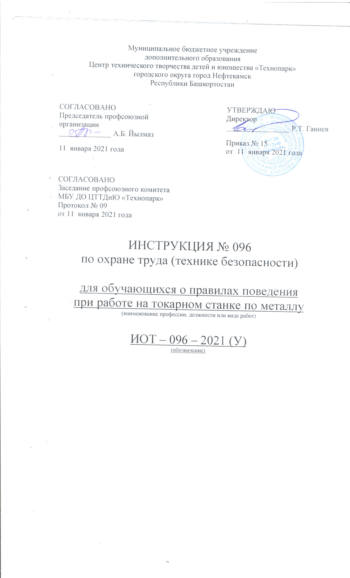Настоящая инструкция по охране труда (технике безопасности) для обучающихся при работе на токарном станке по металлу разработана с учетом условий в МБУ ДО ЦТТДиЮ «Технопарк» городского округа город Нефтекамск Республики Башкортостан (далее – Технопарк).

1. Общие требования охраны труда
1.1. К работе на токарном станке по металлу допускаются лица, прошедшие медицинский осмотр и инструктаж по охране труда.
К работе на токарном станке по металлу допускаются обучающиеся с 7-го класса.
1.2. Опасные производственные факторы:
- отсутствие ограждения приводных ремней, защитного кожуха патрона и защитного экрана;
- непрочное закрепление детали и инструмента;
- неисправности и притупление режущего инструмента;
- неисправности электрооборудования станка и заземления его корпуса.
1.3. При работе на токарном станке по металлу используется специальная одежда: халат хлопчатобумажный, берет, защитные очки. На полу около токарного станка должна быть деревянная решетка с диэлектрическим резиновым ковриком.
1.4. При травмировании обучающегося оказать первую помощь пострадавшему, сообщить об этом администрации Технопарка и родителям пострадавшего, при необходимости отправить пострадавшего в ближайшее лечебное учреждение.
1.5. После окончания работы на токарном станке по металлу тщательно вымыть руки с мылом.

2. Требования охраны труда перед началом работы
2.1. Надеть спецодежду, волосы тщательно заправить под берет
2.2. Проверить наличие и надежность крепления защитных ограждений и соединения защитного заземления с корпусом станка.
2.3. Разложить инструменты и заготовки в определенном установленном порядке на тумбочке или на приспособлении.
2.4. Прочно закрепить резец и обрабатываемую деталь, вынуть ключ из патрона и положить его на установленное место.
2.5. Проверить работу станка на холостом ходу.

3. Требования охраны труда во время работы
3.1. Плавно подводить резец обрабатываемой детали, не допускать. увеличения сечения стружки.
3.2. Не наклонять голову близко к патрону, вращающейся детали или режущему инструменту.
3.3. Не передавать и не принимать какие-либо предметы через вращающиеся части станка.
3.4. Не измерять обрабатываемую деталь, не смазывать, не чистить и не убирать стружку до полной остановки станка.
3.5. Не облокачиваться и не опираться на станок, не класть на него инструмент или заготовки.
3.6. Не охлаждать режущий инструмент или обрабатываемую деталь с помощью тряпки или протирочных концов.
3.7. Не останавливать станок путем торможения патрона рукой.
3.8. Не поддерживать и не ловить рукой отрезаемую деталь.
3.9. Не оставлять работающий станок без присмотра.

4. Требования охраны труда в аварийных ситуациях
4.1. При отключении тока в сети во время работы немедленно выключить пусковую кнопку.
4.2. При неисправности резца его поломке или выкрашивании, а также при неисправности заземления корпуса станка прекратить работу, отвести резец от обрабатываемой детали, выключить станок и сообщить об этом педагогу.
4.3. При загорании электрооборудования станка, немедленно выключить станок и приступить к тушению возгорания углекислотным, порошковым огнетушителем или песком.
4.4. При получении травмы сообщить об этом педагогу, оказать первую помощь пострадавшему, при необходимости отправить его в ближайшее лечебное учреждение.

Инструкцию составил:
Педагог-организатор Н.Я. Нагимов

